**Html**

Link do css

Dentro do body:

H1

Input com id type e placeholder

Button com id e type

UL com id

Script p abrir pasta

--

**css = tem que ter o**

body = 5 itens

Fonte

Cor

Espaço das laterais (padding, é dentro do quadrado)

Max-width

margin

-----

h1 = 1

Text-align

--

Campo de digitar tarefa

#taskInput = 3

Width

Padding

Font-size

--

Botao de adicionar

button = 4

Padding

Font size

Margin left

cursor

-----

Listas de tarefas

ul = 3

List-style-type

Padding

Margin-top

--

Cada item da lista

li = 7

Backgrond

Padding

Margin-bottom

Display

Justify-contetent

Align-items

Border-radius

--

Botao de remover

.remove-btn = 5

Background-color

Color

Border

Padding

Border-radius

Javascript

Window.onload = function () {

Const taskInput = document.getElementById(“taskInput”)

Const taskList = document.getElementById(“taskList”)

Const addButton = document.getElementById(“addButton”)

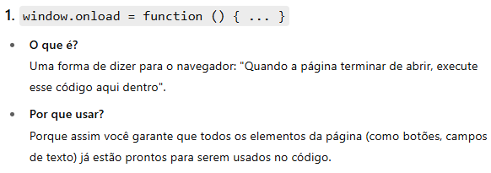

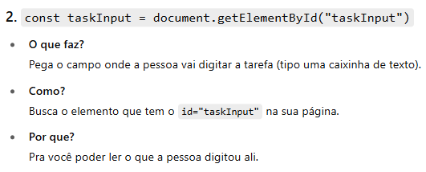

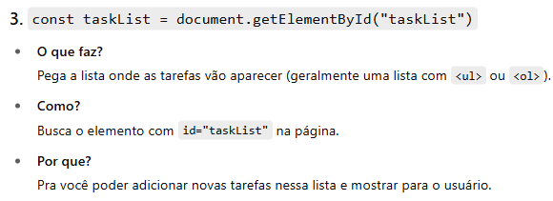

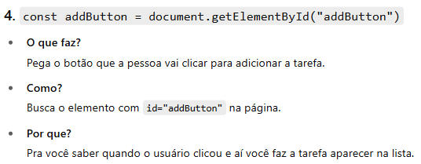

### Resumindo geral:

Você está dizendo pro navegador: “Quando abrir a página, pega esses três elementos importantes: o campo pra digitar, a lista onde vai mostrar e o botão que adiciona a tarefa.”

### Resumo geral:

Você está dizendo para o navegador:

“Quando o botão for clicado, faça a função que adiciona a tarefa.”

“Quando o usuário apertar Enter no campo de texto, faça essa mesma função para adicionar a tarefa.”

addButton.addEventListener(“click”, adicionarTarefa)

taskInput.addEventListener(“Keydown”, function (e) {

If (e.key ===”Enter”) {

adicionaTarefa()

}

})

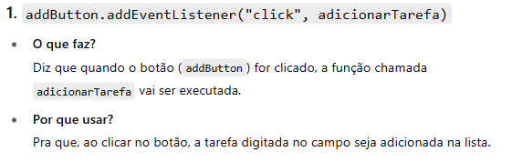

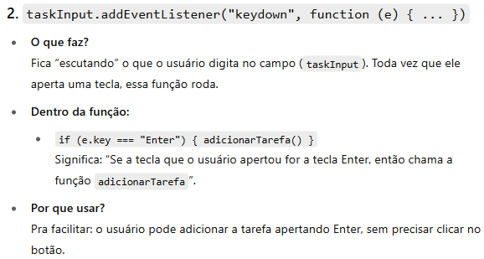

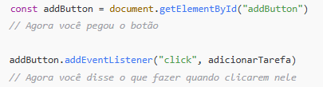

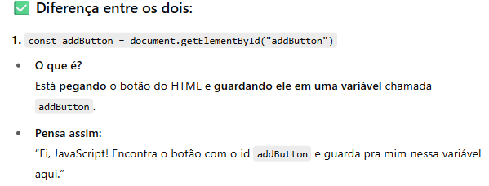

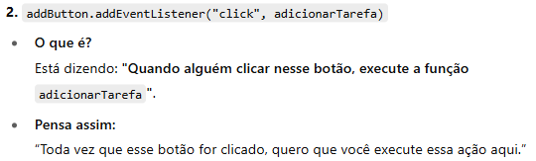

function adicionarTarefa() {

const texto = taskInput.value.trim()

if (texto === "") return

const novaTarefa = document.createElement("li")

novaTarefa.textContent = texto

const botaoRemover = document.createElement("button")

botaoRemover.textContent = "Remover"

botaoRemover.className = "remove-btn"

botaoRemover.addEventListener("click", () => novaTarefa.remove())

novaTarefa.appendChild(botaoRemover)

taskList.appendChild(novaTarefa)

taskInput.value = ""

